1. 属性选择器：

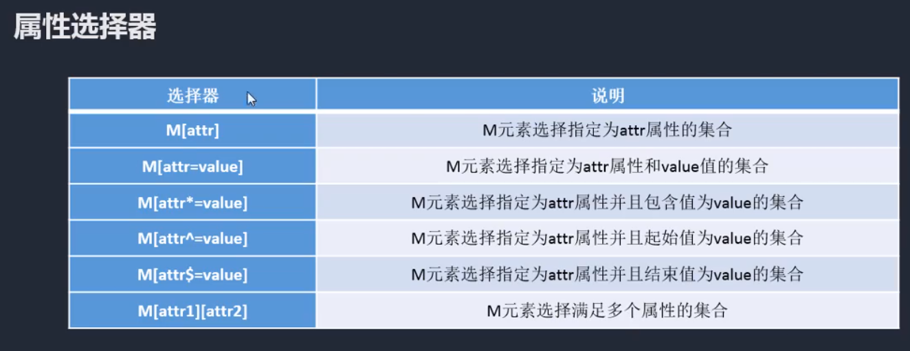

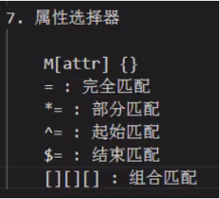

1. 示例：
   1. 找所有标签中带class属性的标签进行渲染：



* 1. 找所有标签中class等于box的标签进行渲染：



* 1. 找只要在class中出现search的标签进行渲染：



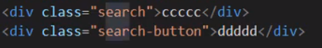

* 1. 找在class中是search开头的标签进行渲染：





* 1. 找在class中以search结尾的标签进行渲染：





* 1. 找既有class属性，又有id属性的标签进行渲染：



